**ŠJ- 8.roč. do 29.5.**

1. ***Výsledek kahoot výzvy – sloveso IR***

**Zuzka Adéla Š. AdelV**

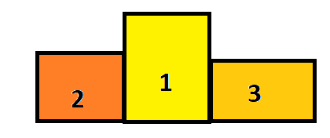

1. ***Las Profesiones – povolání***

**Zhlédni videa**

<https://www.youtube.com/watch?v=m3YXd0vTZXM>

<https://www.youtube.com/watch?v=ODvNPnCFnko>

1. ***Doplň pracovní list a pošli na*** [slava.kourim@post.cz](mailto:slava.kourim@post.cz)

*Např.: Zkopíruj do malování a můžeš vkládat text*

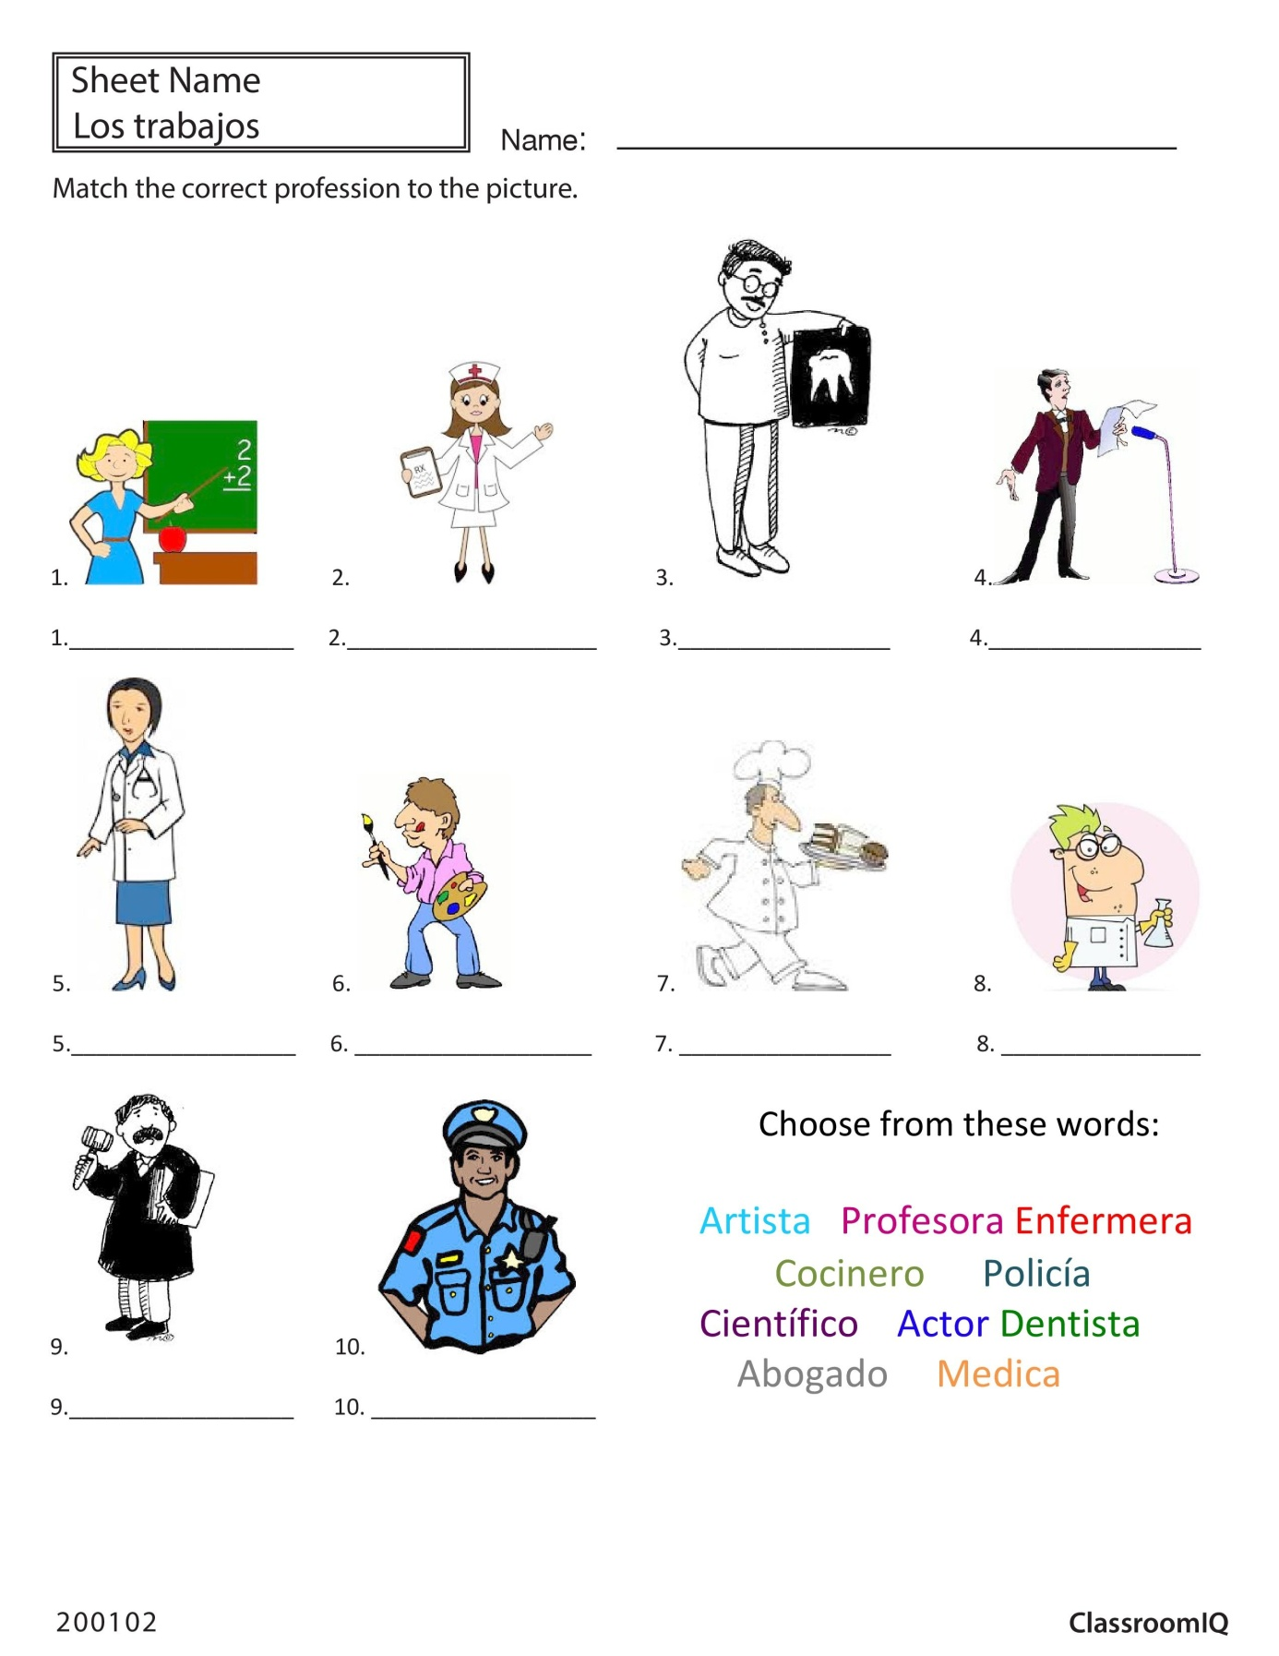

|  |  |
| --- | --- |
|  |  |
|  |  |
|  |  |
|  |  |
|  |  |
|  |  |
|  |  |
|  |  |

Konec formuláře